Universlæsning

**Læremidlet** Første dag i sjette, Marie Duedahl

**Medietyper(r)** Materialesæt, læsekasse

**Fag** Dansk

**Målgruppe** 4.-6. klasse

[Link til materiale](https://mitcfu.dk/CFUFH1490046192)

**Nøgleord** Universlæsning, synsvinkelskift, letlæsning, specialundervisning, Alle ord tæller

# Foerste Dag I Sjette BogkasseFagligt fokus

Læsekassen *Første dag i sjette* indgår i læseprojektet *Alle ord tæller*, hvor læsning er et socialt projekt med krop og sanser i spil. Vejledningen giver et bud på, hvordan du får hele din klasse til at fordybe sig i samme univers, mens de laver personplakater, universvæg, manuskript og drama.

Serien består af 21 forskellige bøger om den samme første skoledag i sjette klasse. Der er tale om letlæste bøger med en lix på 9-11. De 21 forskellige bøger har hver deres hovedperson og dermed også hver deres synsvinkel på begivenhederne. For hver bog eleverne læser, bliver de lidt klogere på det fælles univers og på de enkelte personers oplevelser, tanker og følelser.

Universet lægger naturligt op til, at eleverne undersøger, hvad synsvinkler gør for en historie og for læserens opfattelse af den. Den biperson, læseren har antipati for i én historie, ændrer sig måske til sympati, når eleven møder vedkommende som hovedperson og synsvinkelbærer i næste bog.

Hver bog repræsenterer én person i universet.

Med vejledningen er det let at differentiere din undervisning, selvom alle elever ikke laver de samme aktiviteter samtidig. Både fordi nogle elever når at læse flere bøger end andre, men også fordi alle kan bidrage til klassens fortolkningsfællesskab på forskellige måder. Denne tilgang til universlæsning kan du også bruge i forbindelse med andre læsekasser fra mitCFU, fx *Halloween på Galgebakken*.

# Idéer til undervisningen

Denne vejledning er bygget op af tre hoveddele. Den første handler om, at eleverne får styr på den enkelte bog gennem arbejdet med *personplakater*. Den anden del lægger op til, at eleverne trækker tråde fra bog til bog, mens de laver en fælles *universvæg*. Endelig kan eleverne skrive små manuskripter af centrale scener og dramatisere dem for hinanden.

Før I kender universet  
Inden I giver jer i kast med at læse *Første dag i sjette*, kan det være en god idé at introducere eleverne for idéen bag serien. Du kan fx komme ind på, at:

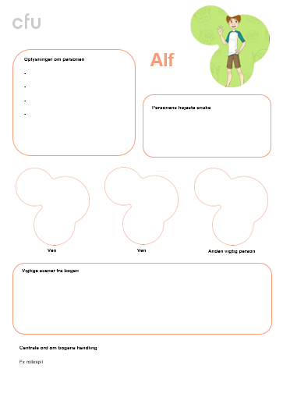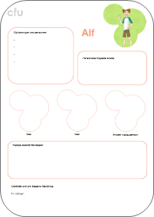Lav personplakater, mens I læser  
Eleverne kan enten læse hver for sig eller i læsegrupper. Uanset hvilken organisering du vælger, så fordel alle titlerne mellem eleverne med en tilhørende *personplakat*. Plakaten støtter elevernes læseforståelse og hjælper med at få særligt styr på hovedpersonen i den første bog. På personplakaten noterer de følgende fakta om hovedpersonen: Det højeste ønske, de vigtige relationer, den elementære handlingsgang og de mest centrale handlingsord. Nogle ting skal eleverne skrive, andre skal de tegne.

* De 21 bøger har hver sin hovedperson
* De 21 personer går i samme klasse, nemlig 6.b
* Alle bøgerne foregår den første skoledag efter sommerferien
* Bøgerne kan læses i vilkårlig rækkefølge – alle bøger kan være 1’eren
* Nogle i klassen vil nå at læse alle ti bøger, og andre vil nå at læse én eller to bøger.

I det øjeblik, en plakat har fundet vej til væggen, bliver den til fællesnoter. Det betyder, at den næste elev, der læser samme bog, ikke skal lave endnu en plakat, men i stedet tilføje noter på den allerede eksisterende plakat. Måske er der brug for flere eller andre detaljer? På et tidspunkt afgør du som lærer, hvornår eleverne læser deres sidste bog.

Fælles universvæg med kortlægning  
Alle elevernes personplakater danner tilsammen en *universvæg*. Start ved en tilfældig personplakat, og lad den elev eller læsegruppe, der står bag plakaten, fortælle. De øvrige elever supplerer med de iagttagelser, de har tilføjet. På denne måde skaber I tråde fra person til person i universet, og efterhånden vil I kortlægge fællesskabets struktur.

Personplakaterne finder du til udprint i A3-format sammen med denne vejledning.

I kan eventuelt gruppere plakaterne på væggen i forhold til, hvem der hører mere sammen end andre. I kan også hente hjælp i den sproglige ressource med centrale ord om klassefællesskaber (se side 3).

Et eksempel på en *universvæg* fra et andet læseunivers, der hedder *Sidste dag i niende.*

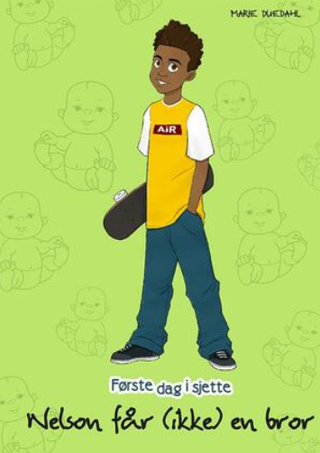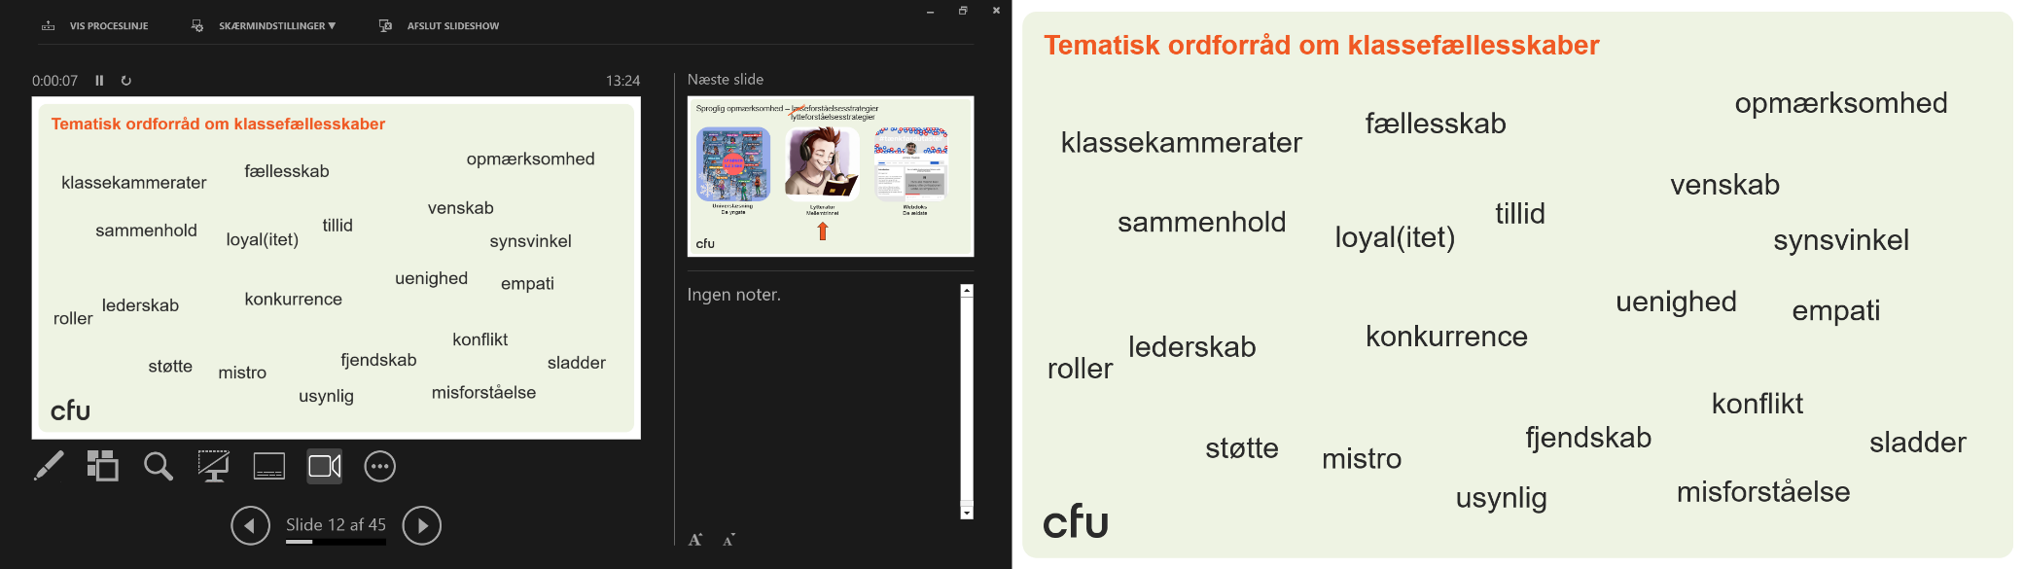Skriv manus og dramatiser  
Som en afrunding på arbejdet med *Første dag i sjette* kan I lade teaterfaget møde danskfaget ved at producere små scener med udgangspunkt i bøgerne. I kan fx gå frem på denne måde:

Elevernes ord nederst på person-plakaterne kan bruges som sproglige ressourcer, når eleverne fortæller hinanden om universvæggen.

* Find i fællesskab 3-5 helt centrale universscener. Skriv manuskripter til dem med fokus på replikker og regibemærkninger – enten i fællesskab eller i mindre grupper. Det er vigtigt, at alle personer i universet er repræsenteret i mindst én scene.
* Alle elever trækker nu en person fra persongalleriet i 6.b sammen med en af de små selvskrevne scener. I løbet af en uges tid skal eleverne finde en udklædning, der passer så godt til deres trækning som muligt.
* Klassen mødes en eftermiddag eller aften. Først skal klassen gætte på, hvem de enkelte elever er klædt ud som. Måske er I så heldige, at det er muligt at spise sammen, efter alle i persongalleriet er gættet.

På forsiden af bøgerne kan man finde inspiration til, hvordan personerne ser ud – og dermed hvordan man selv kan klæde sig ud.

* Herefter finder I en række lokationer på skolen, hvor I kan vise scenerne for hinanden. Jo bedre scenerne og replikkerne er øvet – des sjovere bliver det.

# Supplerende materialer Hvis du og klassen selv har fået lyst til at skrive med udgangspunkt i univers-tænkningen, kan du hente hjælp i den pædagogiske vejledning, der handler om netop det. Her er der både forslag i en lidt mindre skala, hvor I som klasse tildigter en ny person i det eksisterende univers. Der er også en guide til, hvordan man kan slå lidt større brød op og skabe sit helt eget univers med et fællesaftalt persongalleri, undergrupperinger samt grundskelettet i de vigtigste begivenheder. Vejledningen finder du på mitCFU.dk, samme sted som du har fundet denne vejledning.

Udvalgte afsnit fra tv-serien *Klassen,* DRUltra, 10 min.<https://mitcfu.dk/TV0000102208>